 | Министерство науки и высшего образования Российской Федерации  Федеральное государственное бюджетное образовательное учреждение  высшего образования  «Московский государственный технический университет  имени Н.Э. Баумана  (национальный исследовательский университет)»  (МГТУ им. Н.Э. Баумана)

Факультет «Информатика, искусственный интеллект и системы управления»
Кафедра «Системы обработки информации и управления»

Лабораторная работа №3
«Защита беспроводных сетей»
по дисциплине «Сетевые технологии в АСОИУ»

Вариант 13

Выполнил:
студент группы ИУ5-63Б
Пермяков Д.К.
подпись, дата

Проверил:
Антонов А.И.
подпись, дата

2024 г.
Задание:
Построить сеть из двух сегментов, первый состоит из D рабочих станций и RADIUS сервера, вторая состоит из E рабочих станций соответственно. Каждый сегмент построен на базе точки доступа Linksys. Обе точки доступа подключены к маршрутизатору, к которому, в свою очередь, подключен сервер. Необходимо задать IP адреса сетевым интерфейсам маршрутизаторов, сервера и локальных компьютеров. Первая сеть содержит D рабочих станций и сервер, подключенный с помощью витой пары. Сеть защищена по технологии WPA. Сервер является RADIUS сервером. Выдать каждой рабочей станции свой уникальный логин и пароль для подключения к точке доступа. На точке доступа включена фильтрация Telnet и FTP трафика. Вторая сеть защищена по технологии WPA2-PSK на основе шифрования AES. Идентификатор сети скрыт. На точке доступа включена фильтрация HTTP трафика и включен белый список MAC адресов подключаемых станций. Необходимо добиться возможности пересылки данных по протоколу ICMP между устройствами внутри сетей и сервером. Продемонстрировать невозможность прохождения запрещенного трафика и невозможность подключения станций, не внесенных в белый список. IP адреса первого сегмента задаются статически и находятся в диапазоне 192.16х.100+F.y, где F выбирается согласно варианту, х номер учебной группы, а y —произвольное число. IP адреса второго сегмента также задаются статически и находятся в диапазоне 192.16х.200+F.y.
Построенная сеть:
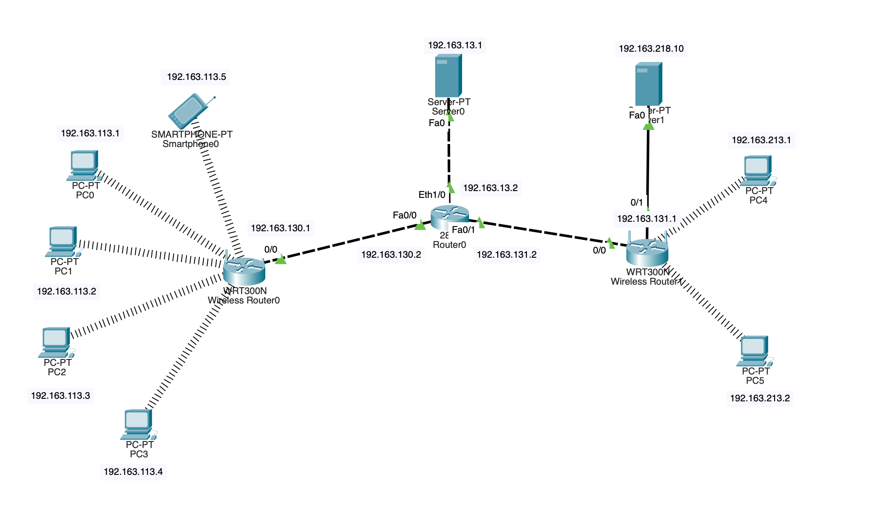

Настроим сервер:
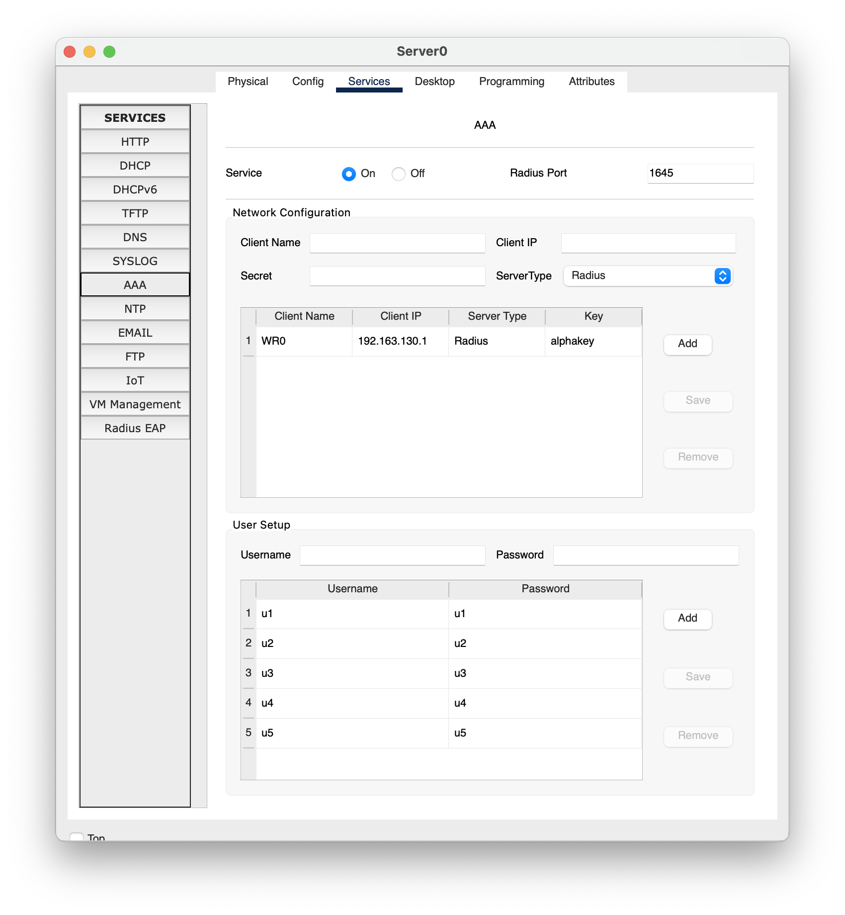
Настроим все ПК из первой подсети следующим образом:
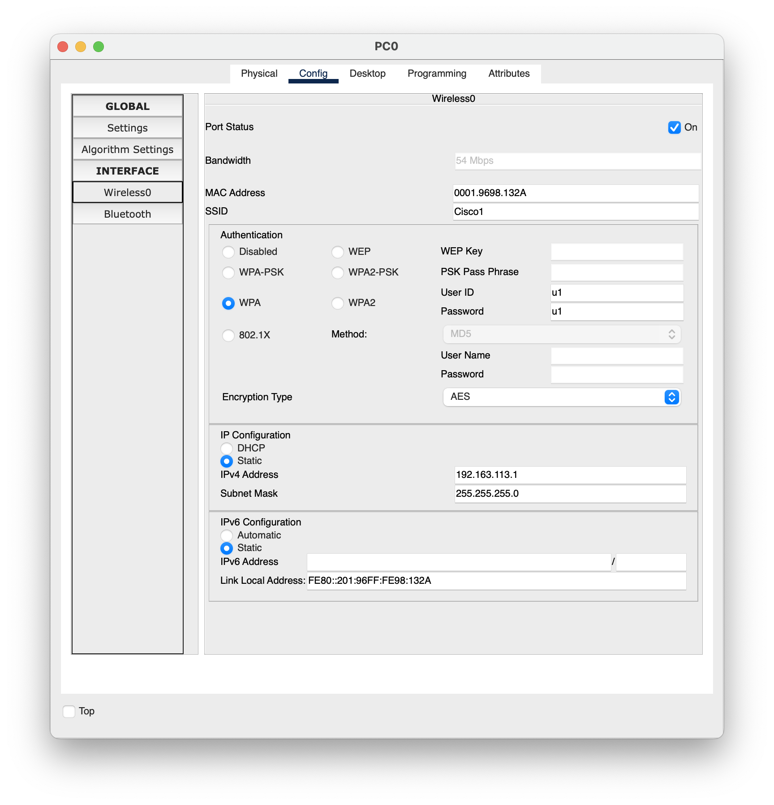
Настроим все ПК из второй подсети следующим образом:

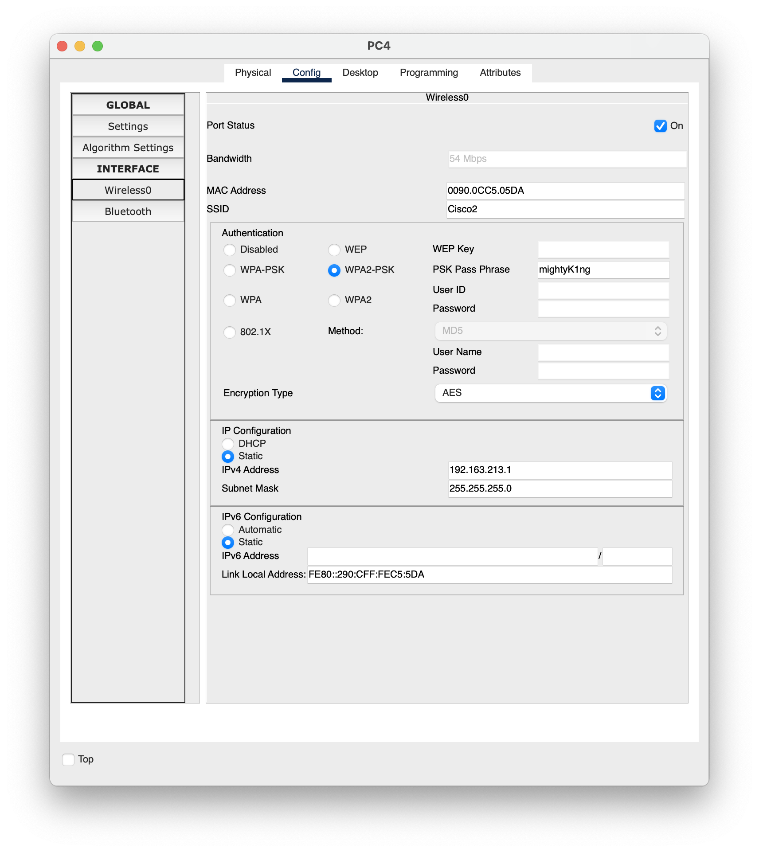
Теперь настроим точки доступа. Первая точка доступа:

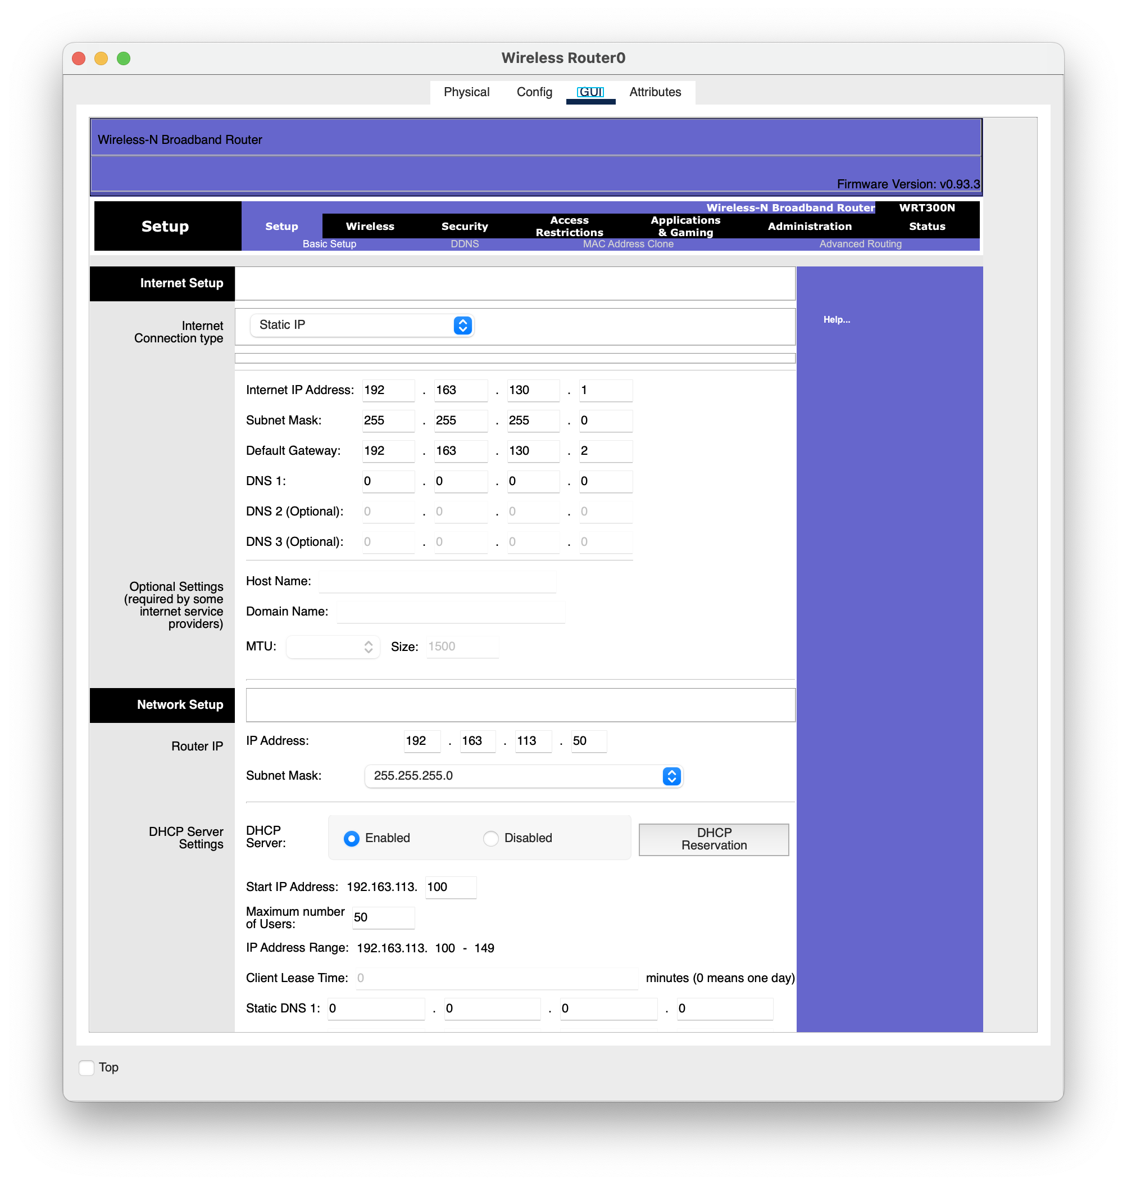
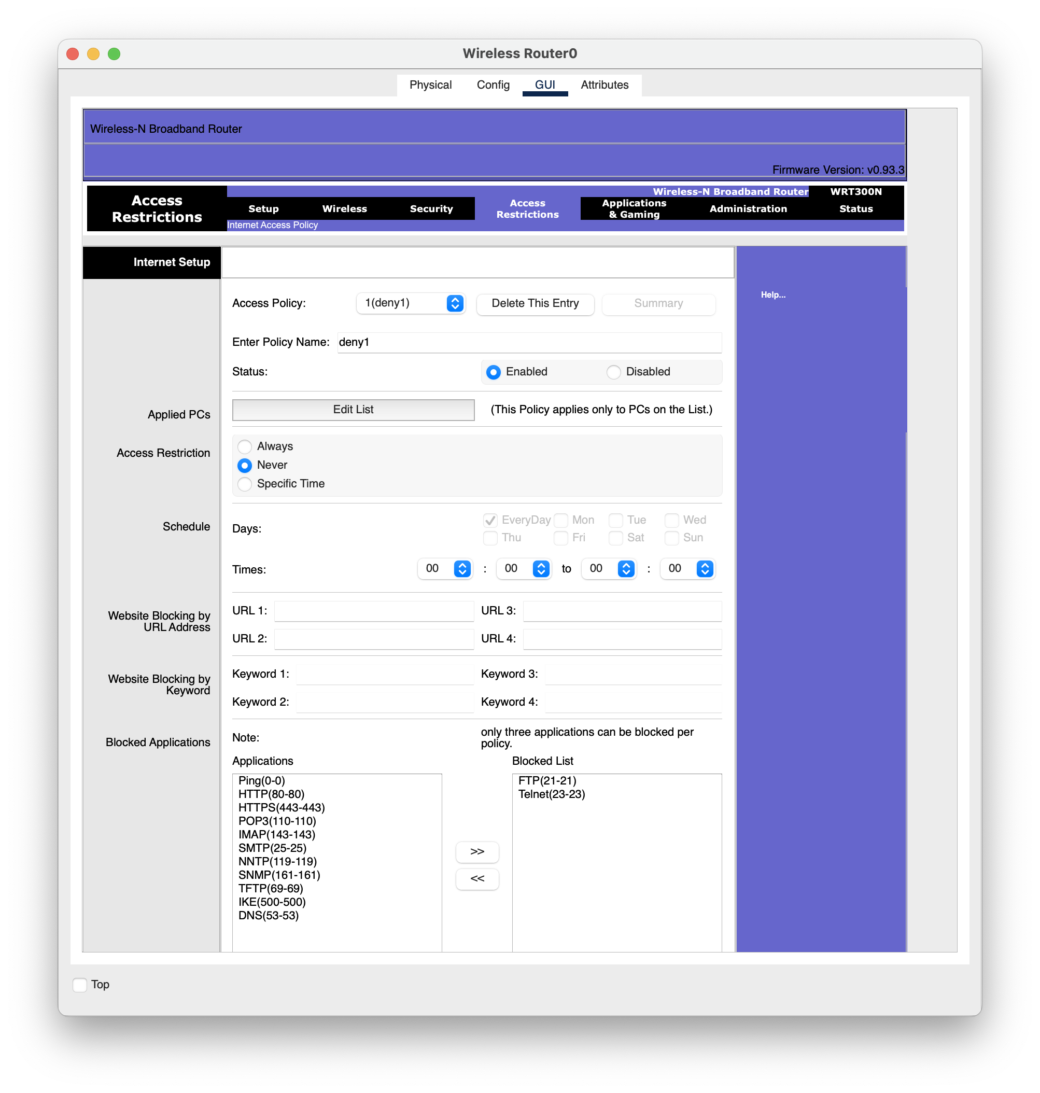
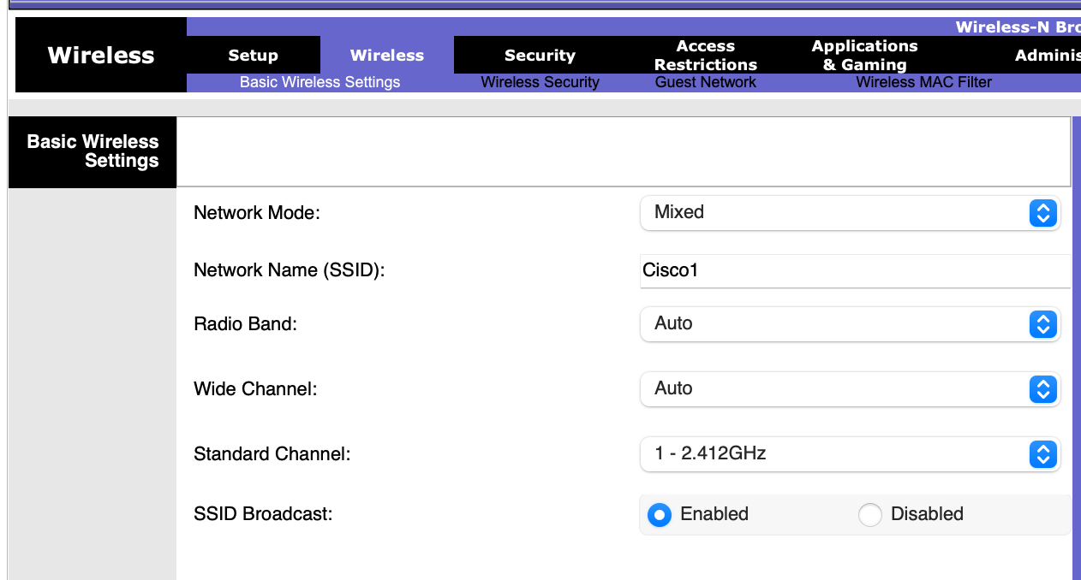
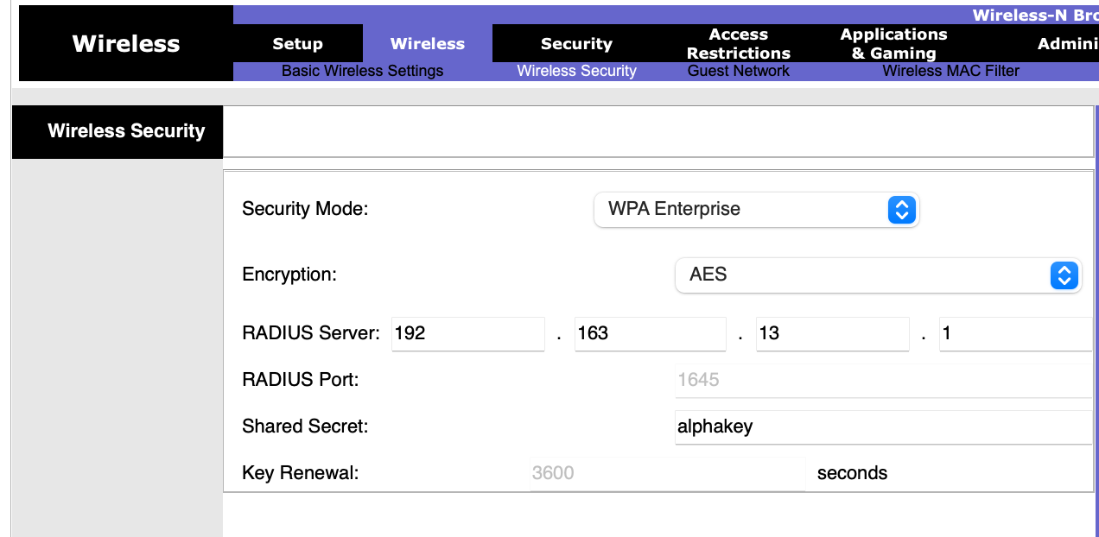
Вторая точка доступа:
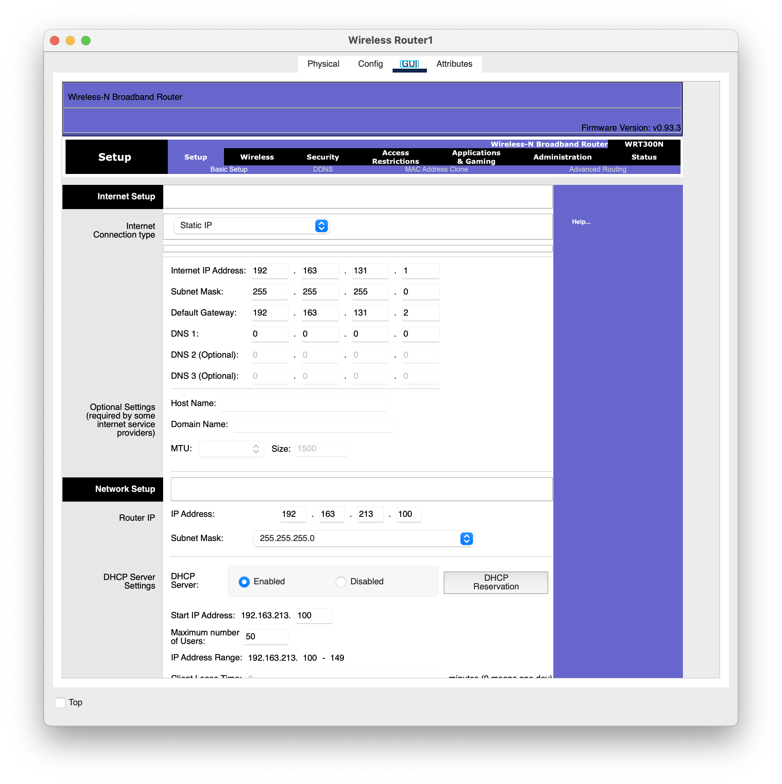
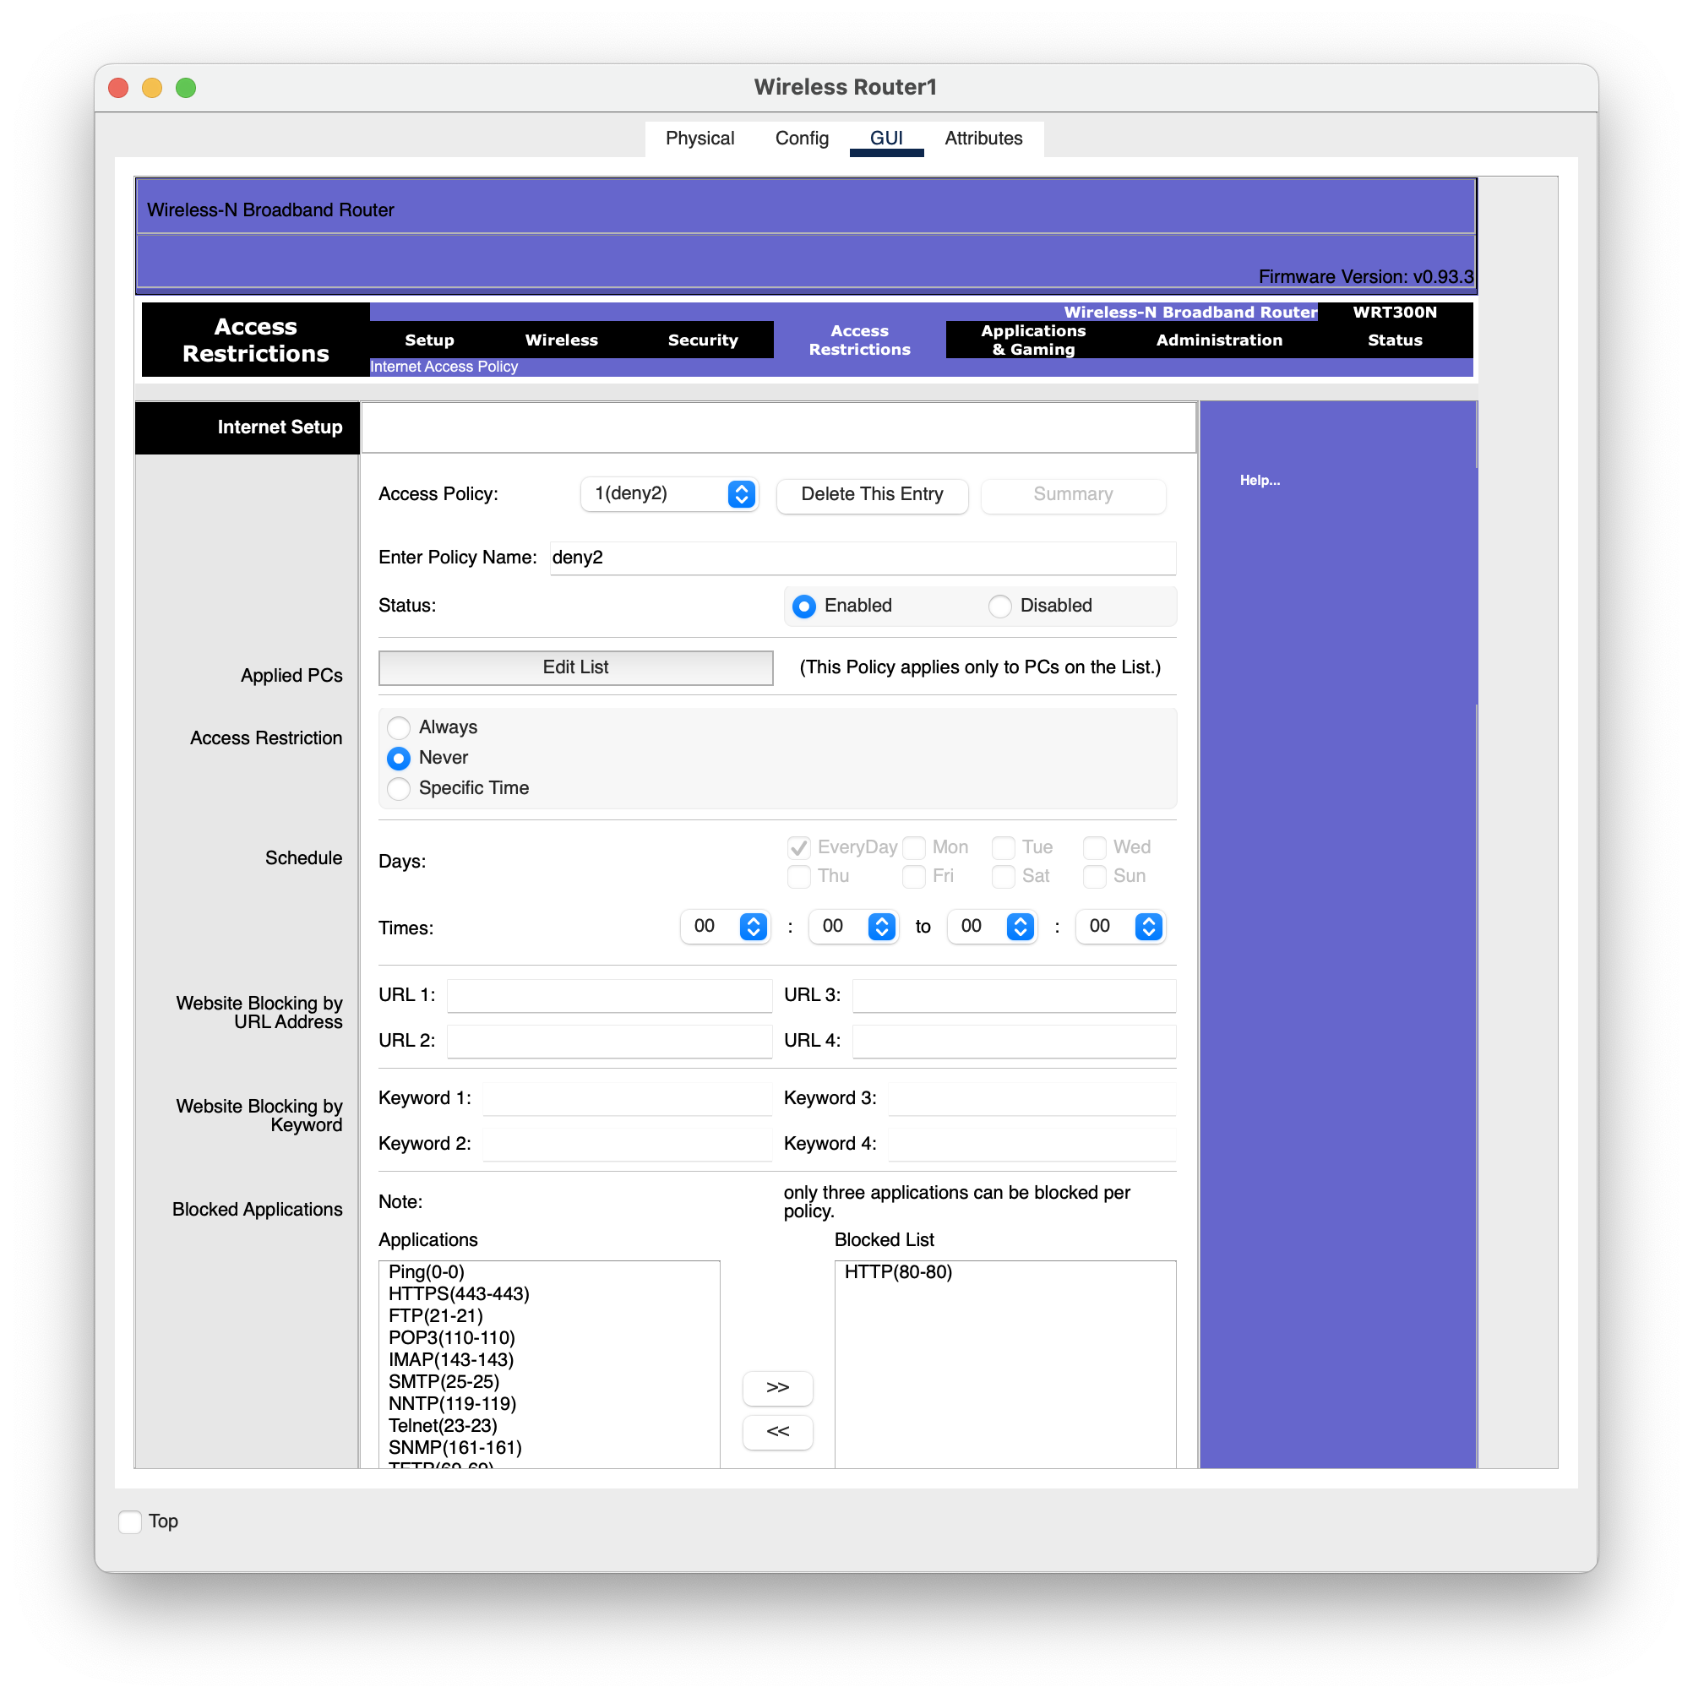
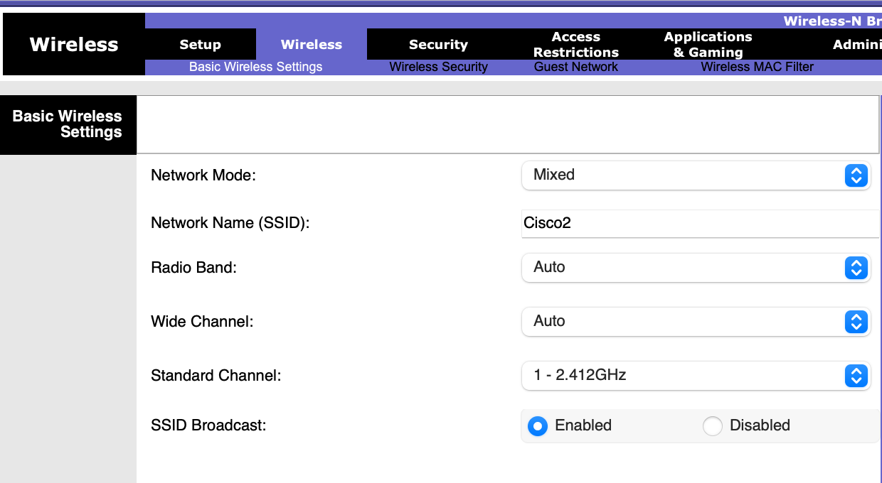
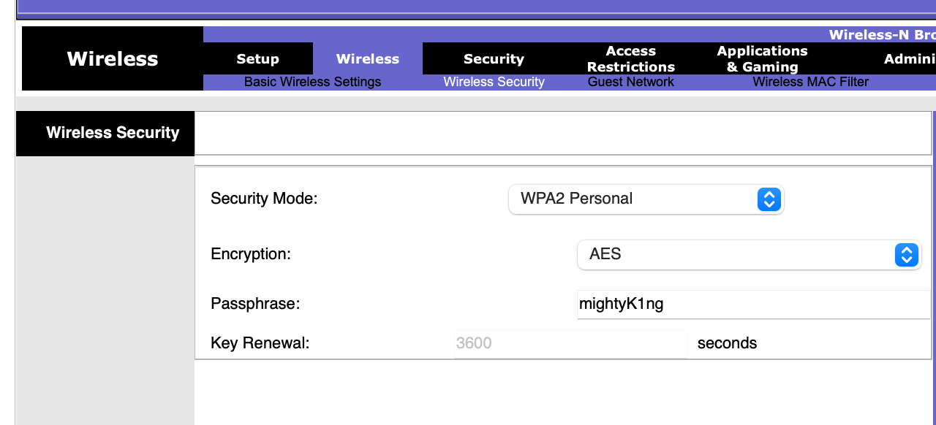
Проверим невозможность пересылки FTP и TELNET пакетов в первой подсети:
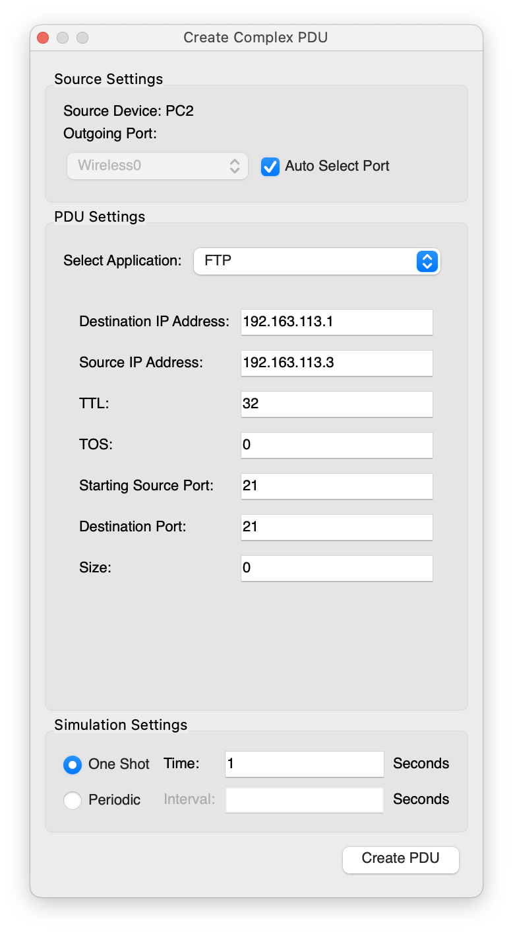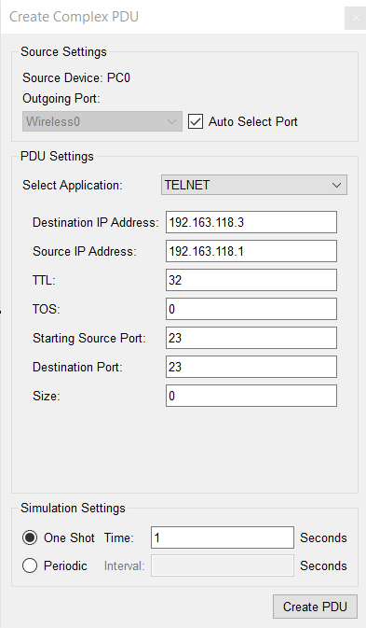
И проверим для второй подсети и пакетов HTTP:
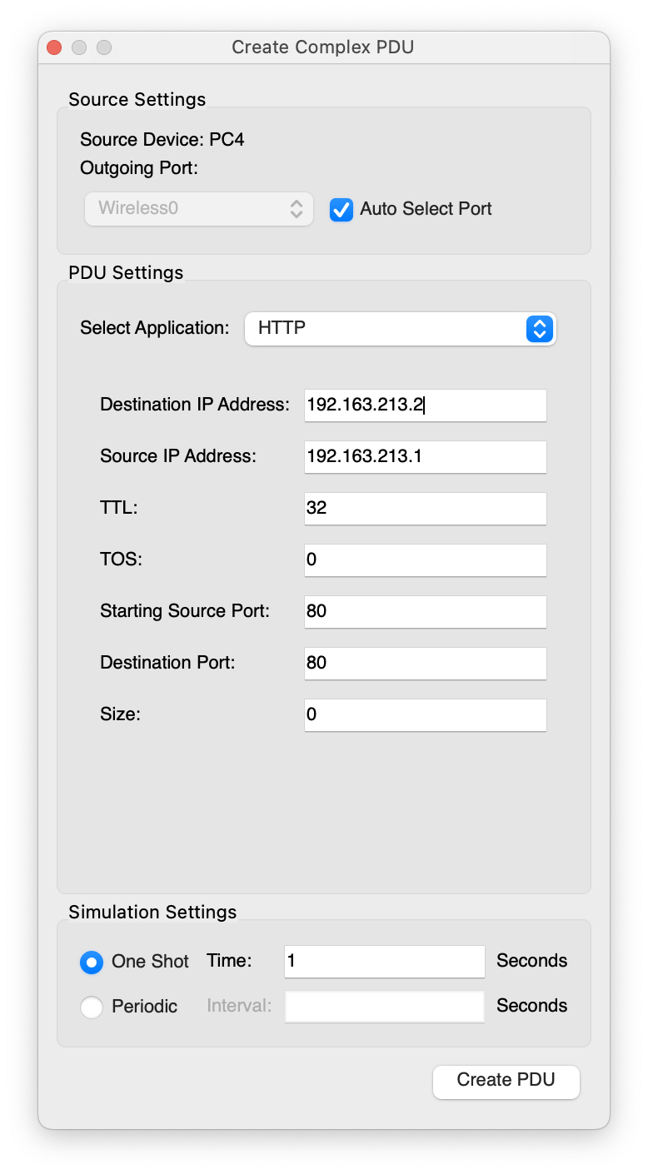
Фильтрация в обеих подсетях работает успешно.

